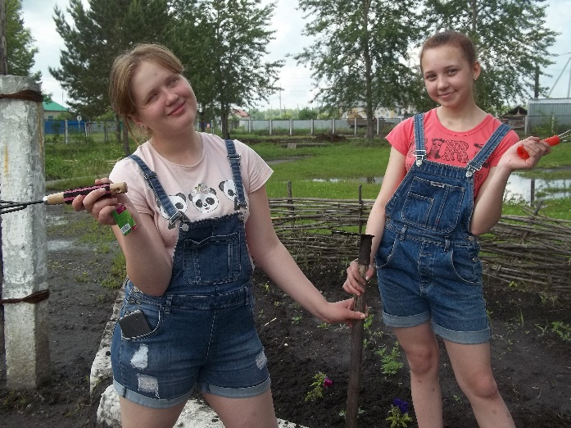
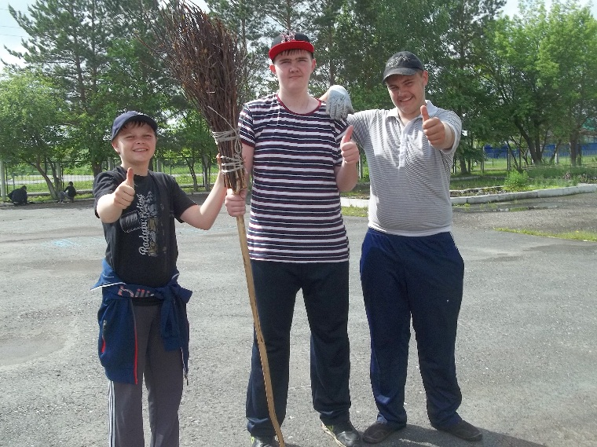
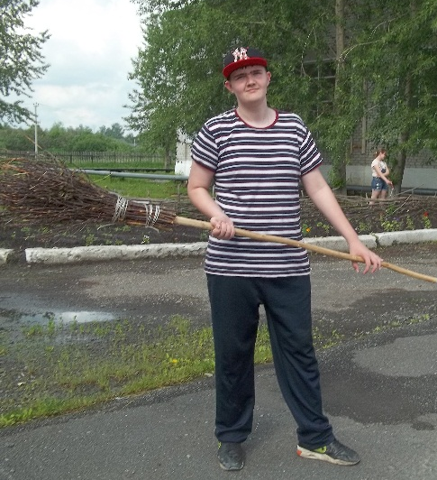
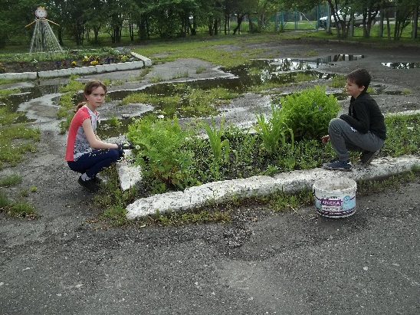
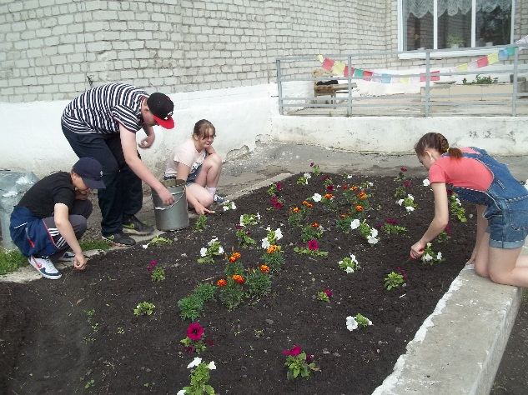
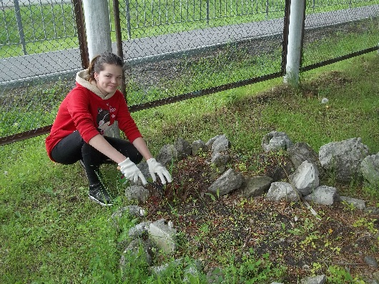

28 июня
День радовал своим солнечным теплом. Но после дождя трава просто росла на дрожжах. Снова пришлось полоть и рыхлить цветочные клумбы.
Наши рыцари тоже не скучали. Они сегодня очищали асфальт от луж.

